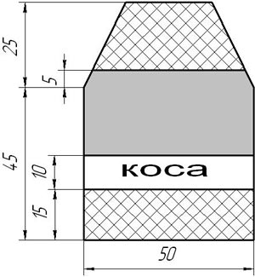
Модель №50. Зеленая махровая кофточка.
Вяжется из частей. Нижняя часть – сетка: * накид, 2 петли вместе лицевыми *, повторять, изнаночные ряды – все петли провязывать изнаночными, затем поперечная широкая коса. Верхняя часть - лицевая гладь, выемки рукава оформить регланом, через 5 см перейти на узор сетка.
Рукава вязать узором сетка.

